Муниципальное бюджетное дошкольное образовательное учреждение
«ДЕТСКИЙ САД № 1 «СКАЗКА» С. АЧХОЙ-МАРТАН»
АЧХОЙ-МАРТАНОВСКОГО МУНИЦИПАЛЬНОГО РАЙОНА

ОТЧЁТ

о реализации Единой Концепции

духовно-нравственного воспитания и развития подрастающего поколения Чеченской Республики

за IV квартал 2018г.

2018г.

02 ноября 2018г.в ДОУ, в рамках реализации ЕК по духовно - нравственному воспитанию и развитию подрастающего поколенияи по плану воспитательно-образовательной работы, в группах МБДОУ «Детский сад №1 «Сказка»с. Ачхой-Мартан»были проведены тематические беседы на тему: «День народного единства».Целью таких мероприятий являлось:
-познакомить воспитанников с историей праздника;
-воспитывать чувство патриотизма, любви к Родине;
Задачами являлись:- развитие интереса воспитанников к истории;
- развитие навыков и умений разбираться в традициях далекого прошлого России;- сплочение творческого коллектива воспитателей и воспитанников.
Воспитатели рассказали детям о том, что в истории нашей страны было немало трагических событий, из которых Россия выходила победительницей благодаря мужеству, героизму, сплоченности своего народа.Так же во всех группах детского сада была проведена работа по изодеятельности, на которой дети по теме провели ООД.
4 ноября, в рамках реализации ЕК по духовно - нравственному воспитанию и развитию подрастающего поколения коллектив ДОУ принял участие в мероприятии«Дня народного единства» в центре с.Ачхой-Мартан:

16 ноября,в рамках реализации ЕК по духовно - нравственному воспитанию и развитию подрастающего поколения,в ДОУ прошёл праздник осени «До свиданья, осень». Зал был украшен на осеннюю тематику-стая журавлей,улетающих на юг,желтыми листьями,опадающими на землю.На праздник были приглашены методист отдела дошкольного учрежденияАчхой-Мартановского муниципального района З.М.Шопианова, главный специалист МУ ОДО З.М.Тумсоева, родители детей, гости. Дети читали стихи, исполняли песни о времени года- осени. Детьми были исполнены танцы: «Танец журавлей», «Танец с зонтиками», «Танец Грибов», «Танец с игрушками»,
«Дождик».Девочки старшей группы провели дефеле с показом платьев из осенней коллекции.
Так же на празднике был проведён конкурс среди воспитателей групп на тему: «Лучшая корзина осени». Первое место было вручено воспитателям старшей группы №1 «Непоседы»З.С.Мальсаговой и А.Х.Татаевой.
В зале детского сада была организована выставка на тему: «Подарки осени».
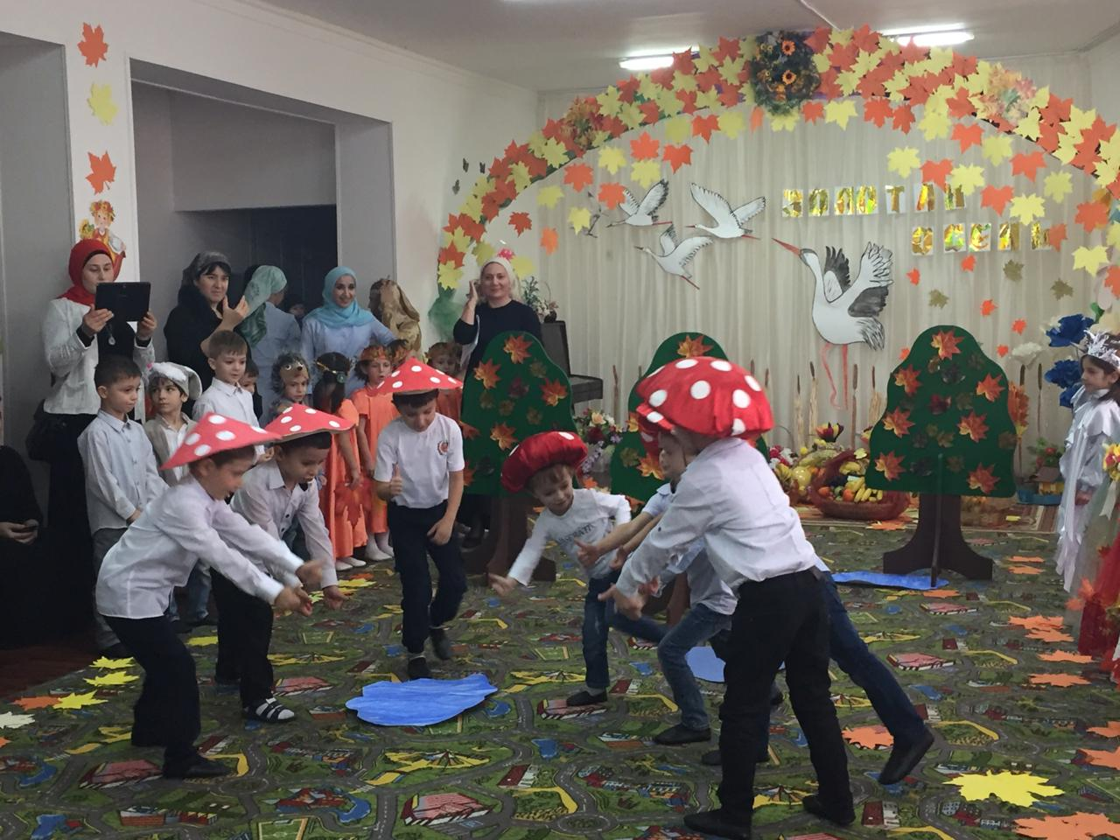
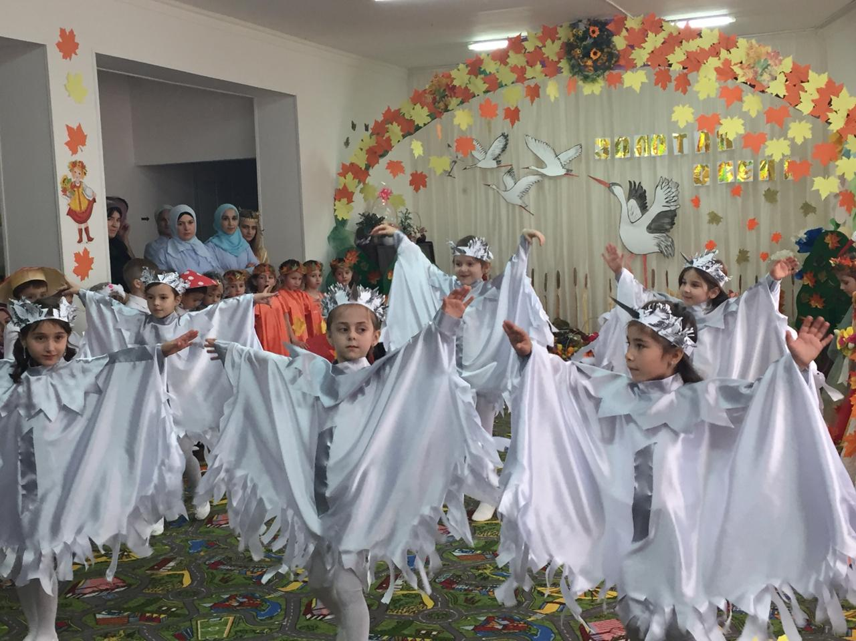
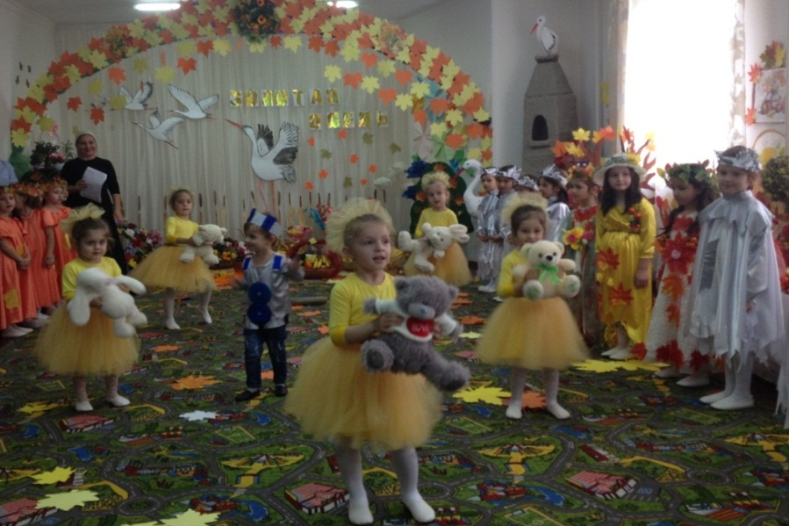

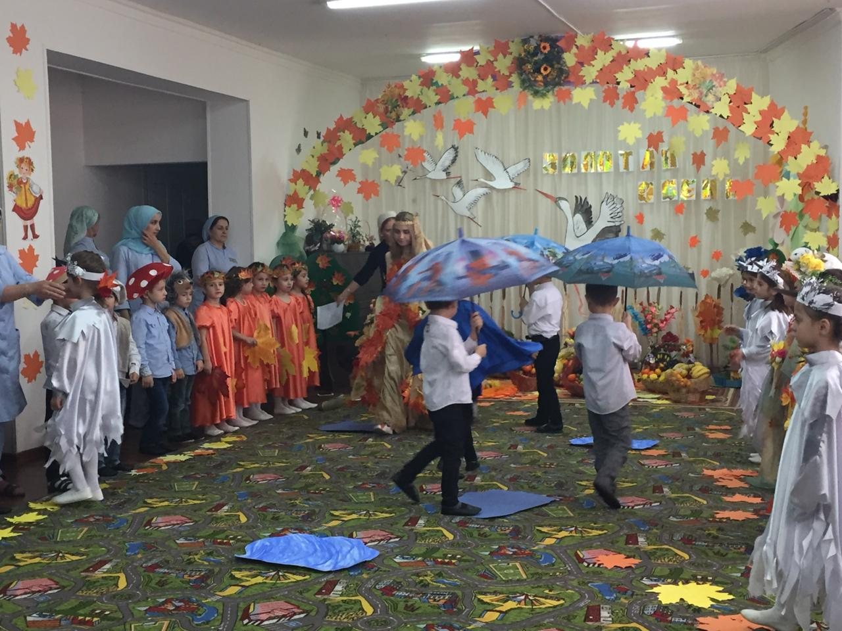

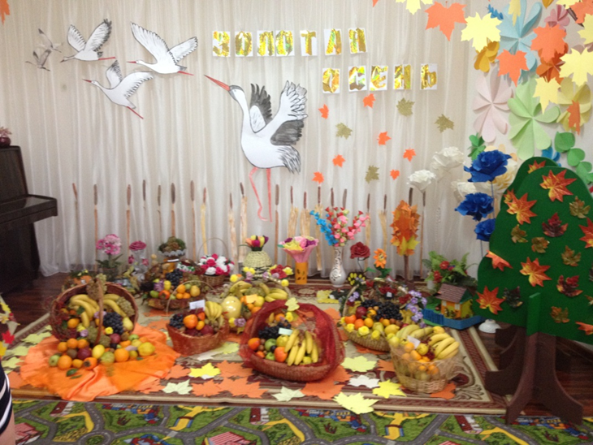

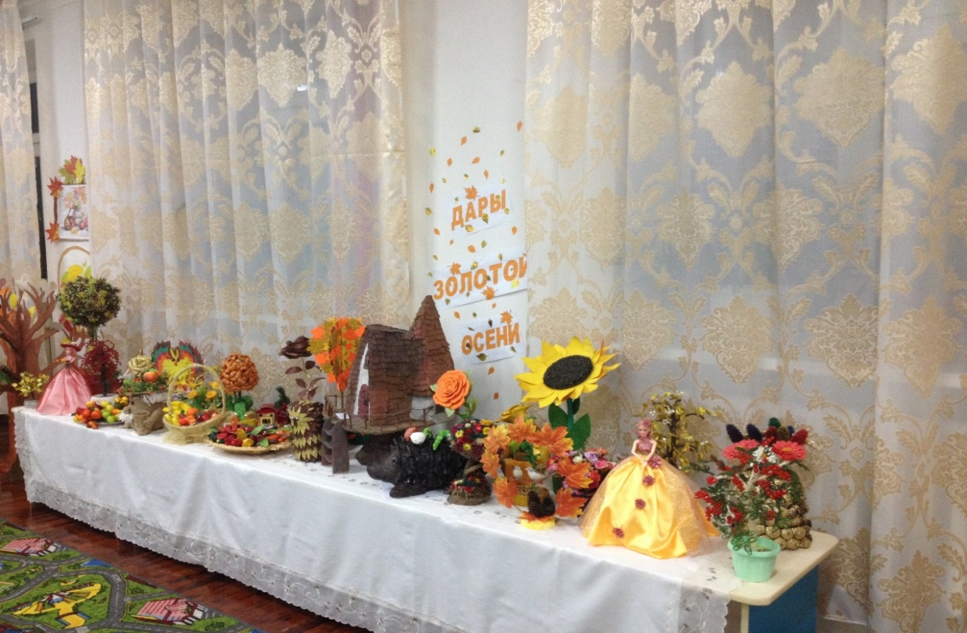

В течении всего ноября месяца, в рамках реализации ЕК по духовно - нравственному воспитанию и развитию подрастающего поколения, ежедневно в детском саду проходило коллективное чтение Салаватов, посвященных ко Дню рождения (Мавлид ан-Наби) Пророка Мухаммада (Саллаллаху Алейхи Ва Саллам) основоположника ислама.
С 15 по 20 ноября,в рамках реализации ЕК по духовно - нравственному воспитанию и развитию подрастающего поколения, детский сад был насыщен мероприятиями, посвященными Дню рождения Пророка Мухаммеда (Саллаллаху Алейхи Ва Саллам) «Маулид ан-Наби».
Воспитатели в средних и старших группах провели тематические беседы, на которых было рассказано много интересного об истории возникновения Ислама, о жизнедеятельности Пророка Мухаммеда (Саллаллаху Алейхи Ва Саллам) и его сподвижников (да будет доволен ими Аллах). Цель: духовно-нравственное воспитание воспитанников.
Задачи: привитие любви и уважения к Исламу; познакомиться с историей рождения и раннего детства Пророка Мухаммада, мир Ему и благословление Аллаха.
О религиозном, духовном наследии Пророка, о высших нравственных ценностях, человеческих качествах, которыми должен обладать каждый мусульманин говорилось на организационной образовательной деятельности:
В старших группах педагог-богослов провела беседы с детьми на темы:
-«Лучший из живших на Земле» (Саллаллаху Алейхи Ва Саллам);
-«Жизнь Пророка Мухаммеда» (Саллаллаху Алейхи Ва Саллам);
-«Жизнеописание Пророка Мухаммеда» (Саллаллаху Алейхи Ва Саллам);
-«Хадисы Пророка» (Саллаллаху Алейхи Ва Саллам);
Основанием проведенных мероприятий, в рамках месяца Рабиуль-Авваль является то, что Пророк Мухаммед немеркнущий образец, высочайший пример всего хорошего для всего человечества и задача каждого мусульманина следовать обозначенным религиозным и нравственным канонам.
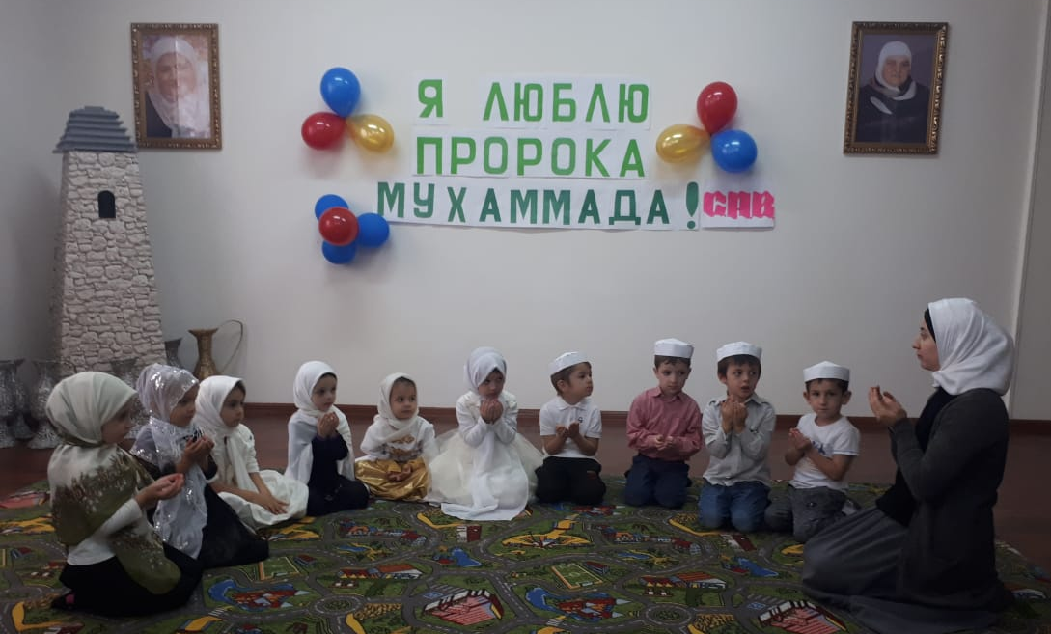

20 ноября,в рамках реализации ЕК по духовно - нравственному воспитанию и развитию подрастающего поколения, в ДОУ прошло мероприятие, посвящённоеДню рождения (Мавлид ан-Наби) Пророка Мухаммада (СаллаллахуАлейхиВаСаллам)
20 ноября,в рамках реализации ЕК по духовно - нравственному воспитанию и развитию подрастающего поколения, в ДОУ было организовано и проведено чтение благословенного Мовлида в честь празднования Дня рождения (Мавлид ан-Наби) Пророка Мухаммада (СаллаллахуАлейхиВаСаллам):
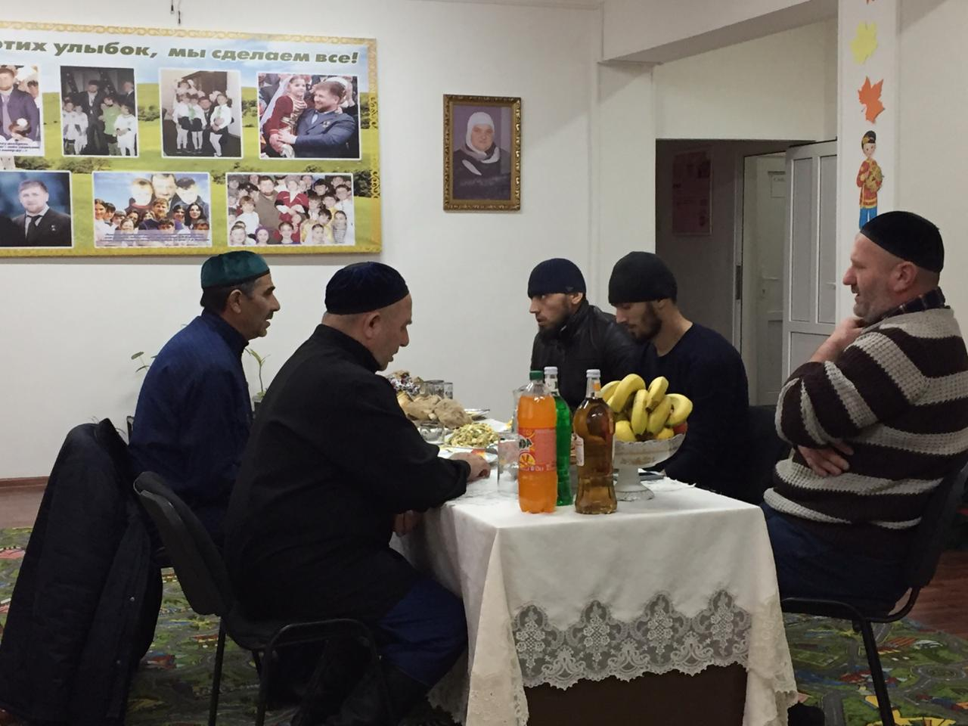

23 ноября,в рамках реализации ЕК по духовно - нравственному воспитанию и развитию подрастающего поколения, в ДОУ было проведено мероприятие, посвященное Дню матери «ПУСТЬ ВСЕГДА БУДЕТ МАМА!»
Дети показали выступление, на котором были рассказаны стихи, спеты песни, Воспитанники исполняли танцы, исполняли шуточные сценки, в конце мероприятия дети вручили мамам поздравительные открытки, сделанные своими руками.
В группах были проведены тематические беседы о празднике «День Матери». В дошкольном учреждении педагогами проводится огромная работа по формированию в детских сердцах, в детском сознании почитания, уважения и любви не только к своей собственной маме, но и к Матери вообще, как общечеловеческой ценности, близкой и дорогой всем народам Земли. Ребята на утреннике рассказывали стихи, пели песни, танцевали, исполняли шуточные сценки, и вручили мамам поздравительные открытки, сделанные своими руками. Также в группах занимались продуктивной деятельностью: рисовали «Букет для мамы», делали аппликацию.
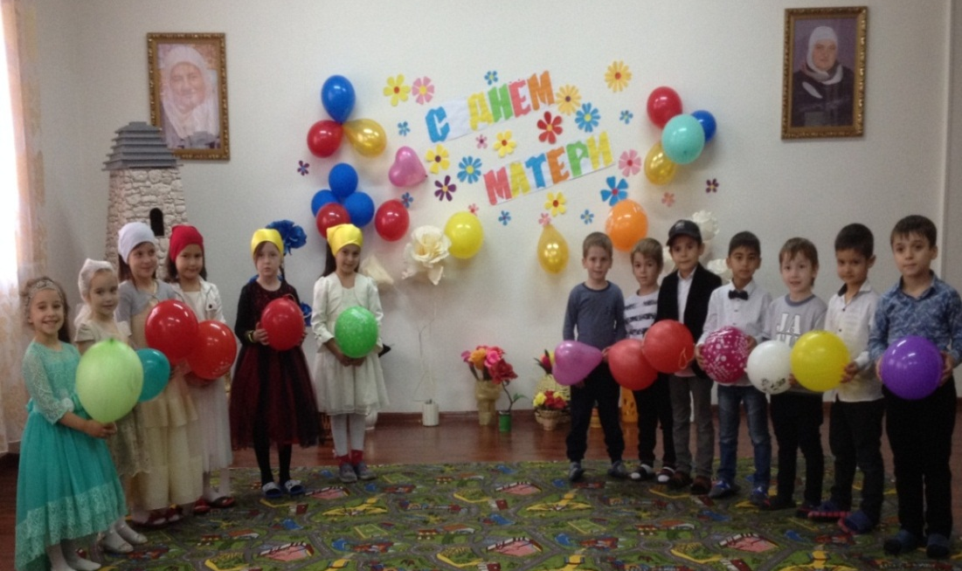
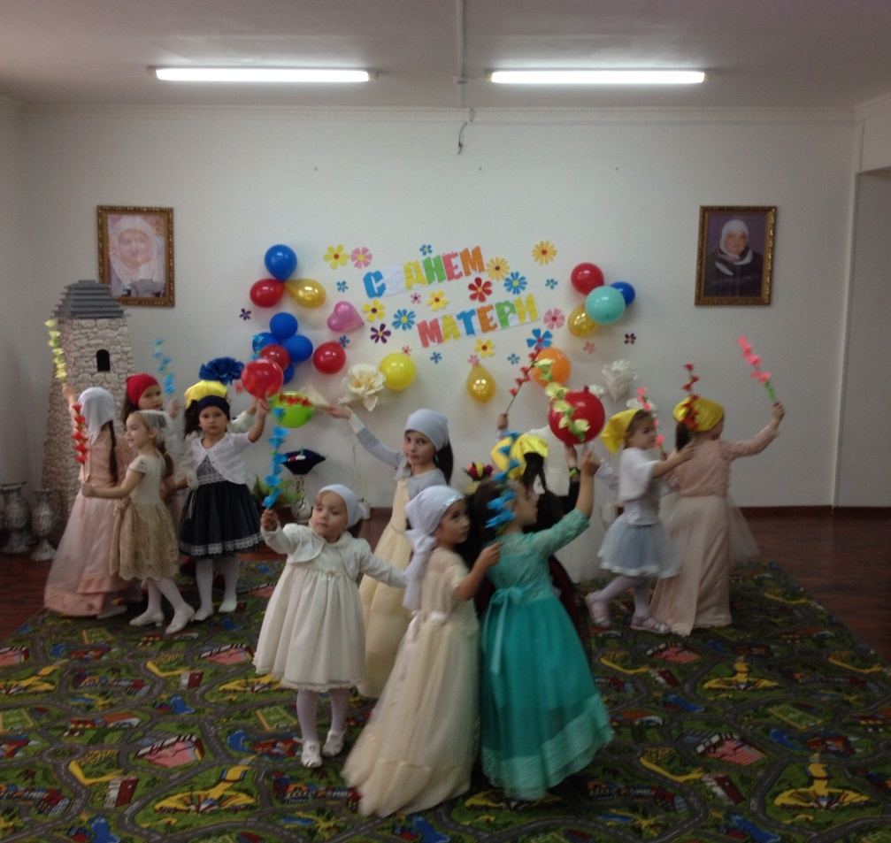

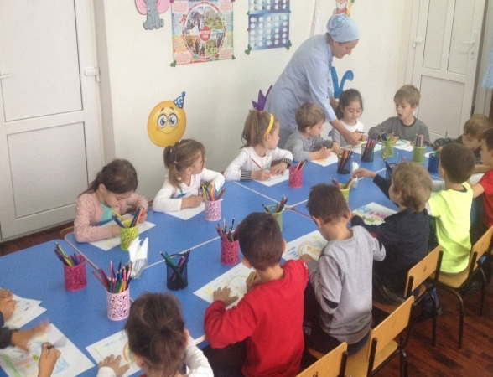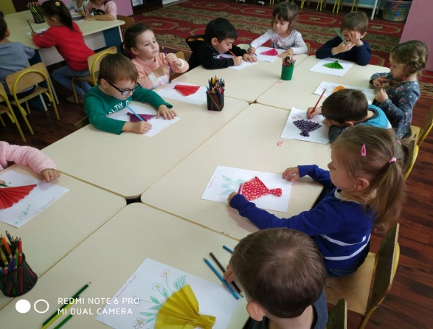

23.11.2018г.,в рамках реализации ЕК по духовно - нравственному воспитанию и развитию подрастающего поколения, в ДОУ были проведены тематические беседы о празднике «День Матери».
Основные направления работы:
1. Обобщить знания детей дошкольного возраста о международном празднике «День матери»;
2. Побудить детей выразить благодарность своим матерям за заботу через продуктивную деятельность (рисование, лепку);
3. Развить инициативность и творчество у детей дошкольного возраста;
4. Воспитывать доброжелательное общение детей в играх, продуктивной совместной деятельности между сверстниками и взрослыми.
Мероприятия, проведенные в ДОУ:
1.Вместе с детьми беседовали об истории возникновения праздника «День матери» с просмотром презентаций.
2.Читали художественную литературу по данной тематике: стихи, пословицы, отгадывали загадки на тему о матери.
3. Мы лепили, рисовали, создавали аппликации в подарок мамам.
4.Выставка детского рисунка «Мамочка милая-мама моя».
5.Оформление поздравительных газет ко Дню матери во всех группах.
6.В старшей группе №1 «Непоседы» был оформлен тематический наглядный стенд о Маме, о Дне Матери. Ребятам было очень интересно рассматривать фотовернисаж «Всех дороже мне на свете- это мамочка моя», в который входили книги о маме с иллюстрациями, альбомы с семейными фотографиями и проектами детей.
7.Обогащали содержание сюжетно-ролевых игр: «Мама дома», «Семья», «Мама в магазине», «Мама в больнице», «Мама на работе» (мама-парикмахер, мама-продавец, мама-врач, мама-медсестра); изготовили новые дидактические игры: «Подбери наряд на праздник», «Накрой на стол», «Мама – детеныши».
8.Смотрели мультфильмы «Мама для мамонтенка», мультимедийные презентации «День Матери», «Профессия моей мамы», «Ласково тебя обнимаю. Про маму» (с репродукциями картин с изображением женщины-матери разных художников, написанные в разные эпохи и стихами о матери разных поэтов), клипы, слушали и разучили песенки про Маму.
9. Во всех возрастных группах были проведены ООД на темы: « Все начинается с мамы», «Образ матери в искусстве», «Самые близкие и родные люди» и другие.
Также мы занимались продуктивной деятельностью:
-рисовали «Букет для мамы».
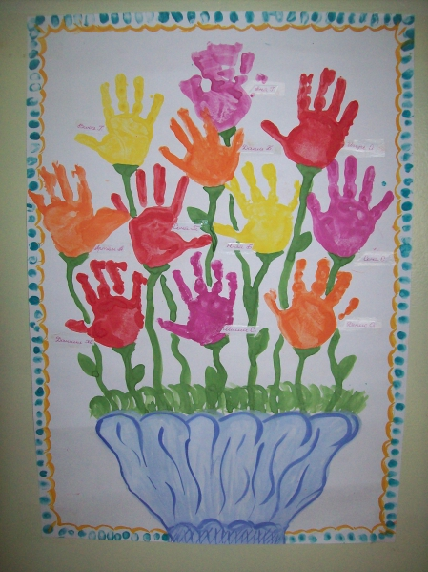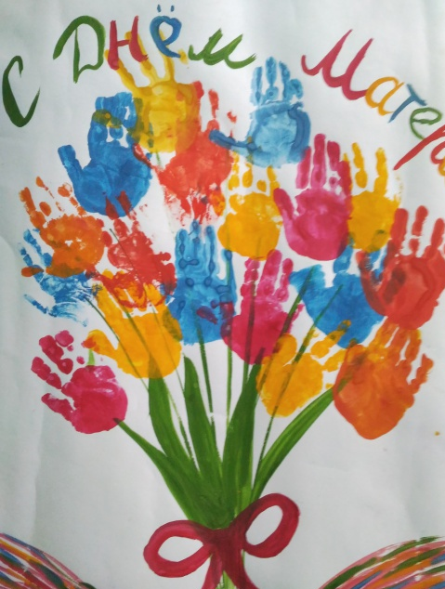
Провели в средних группах аппликацию: «Мамины любимые цветы» (совместно с воспитателями)

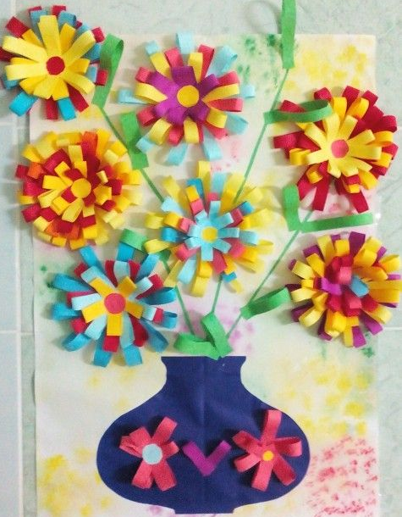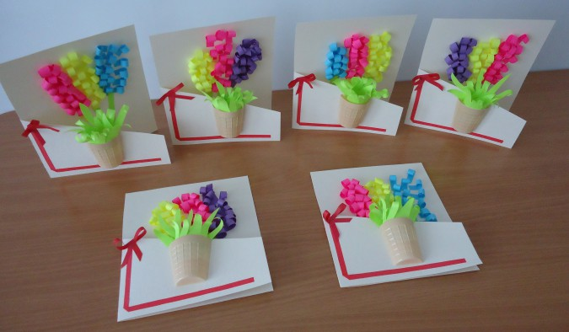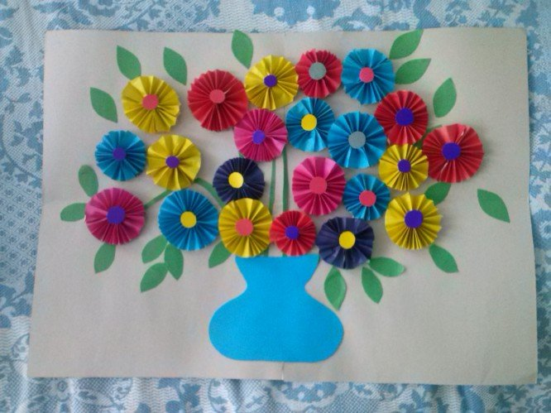

Во всех возрастных группах провели работу по художественно-эстетическому развитию-лепке на тему:
«Цветы в вазе для моей мамы».
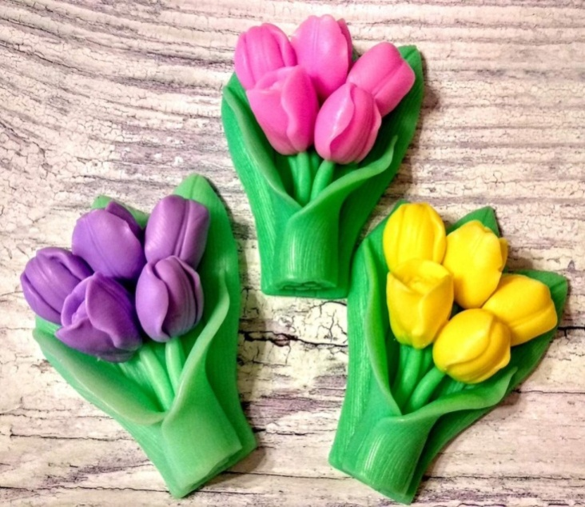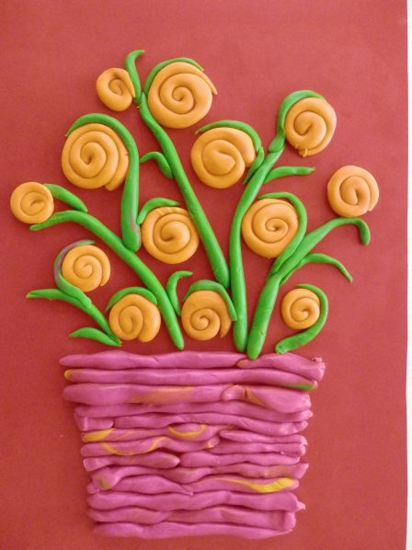

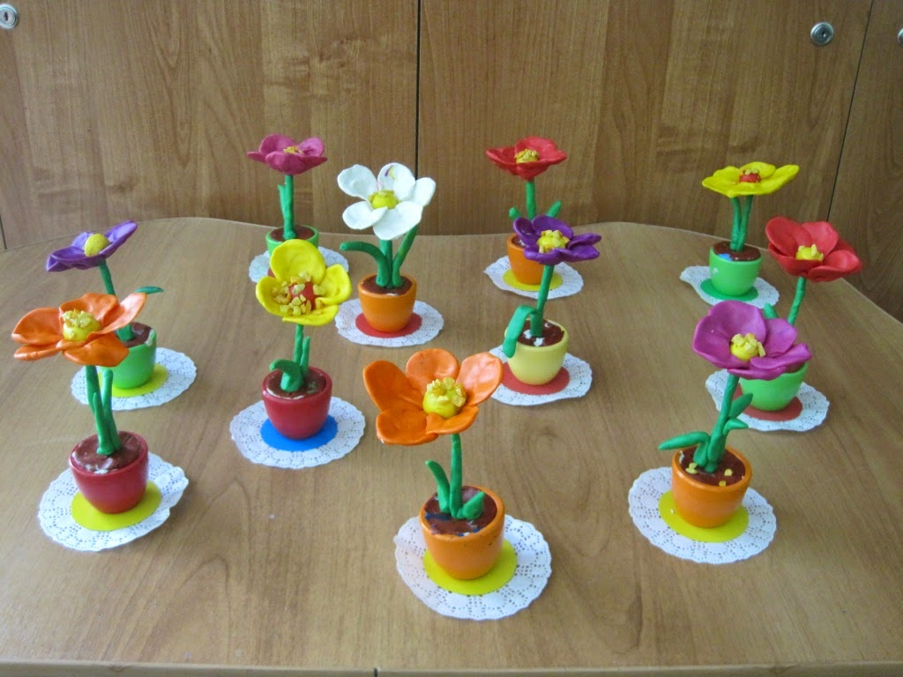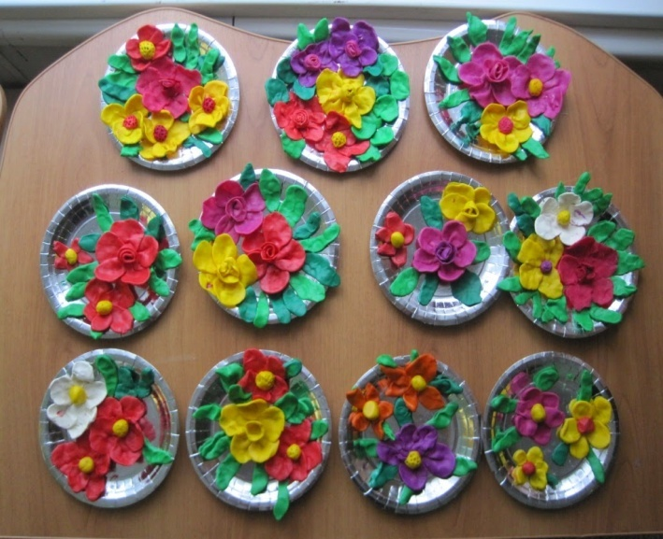

В зале ДОУ,в рамках реализации ЕК по духовно - нравственному воспитанию и развитию подрастающего поколения,была организована выставка детских работ, совместно с мамами воспитанников,посвящённая Дню Матери.
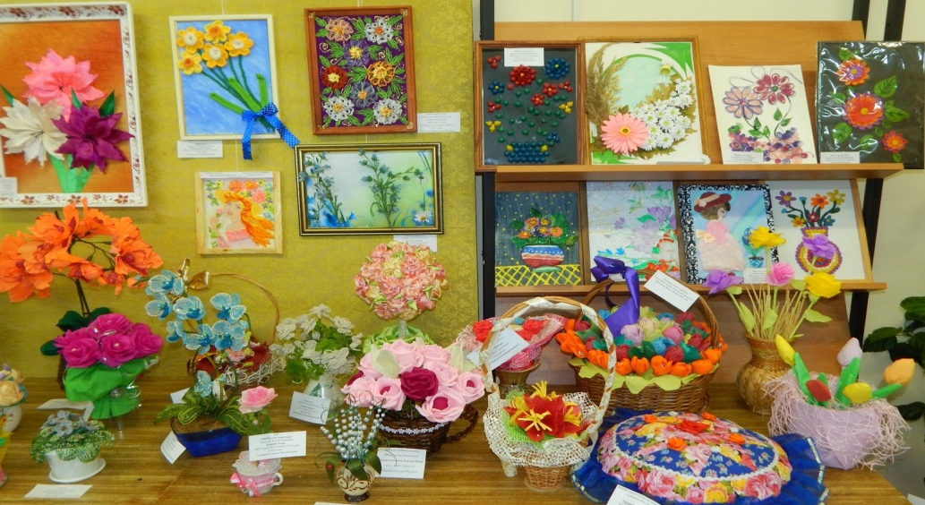

Отчёт подготовила
старший воспитатель А.И.Дубаева

